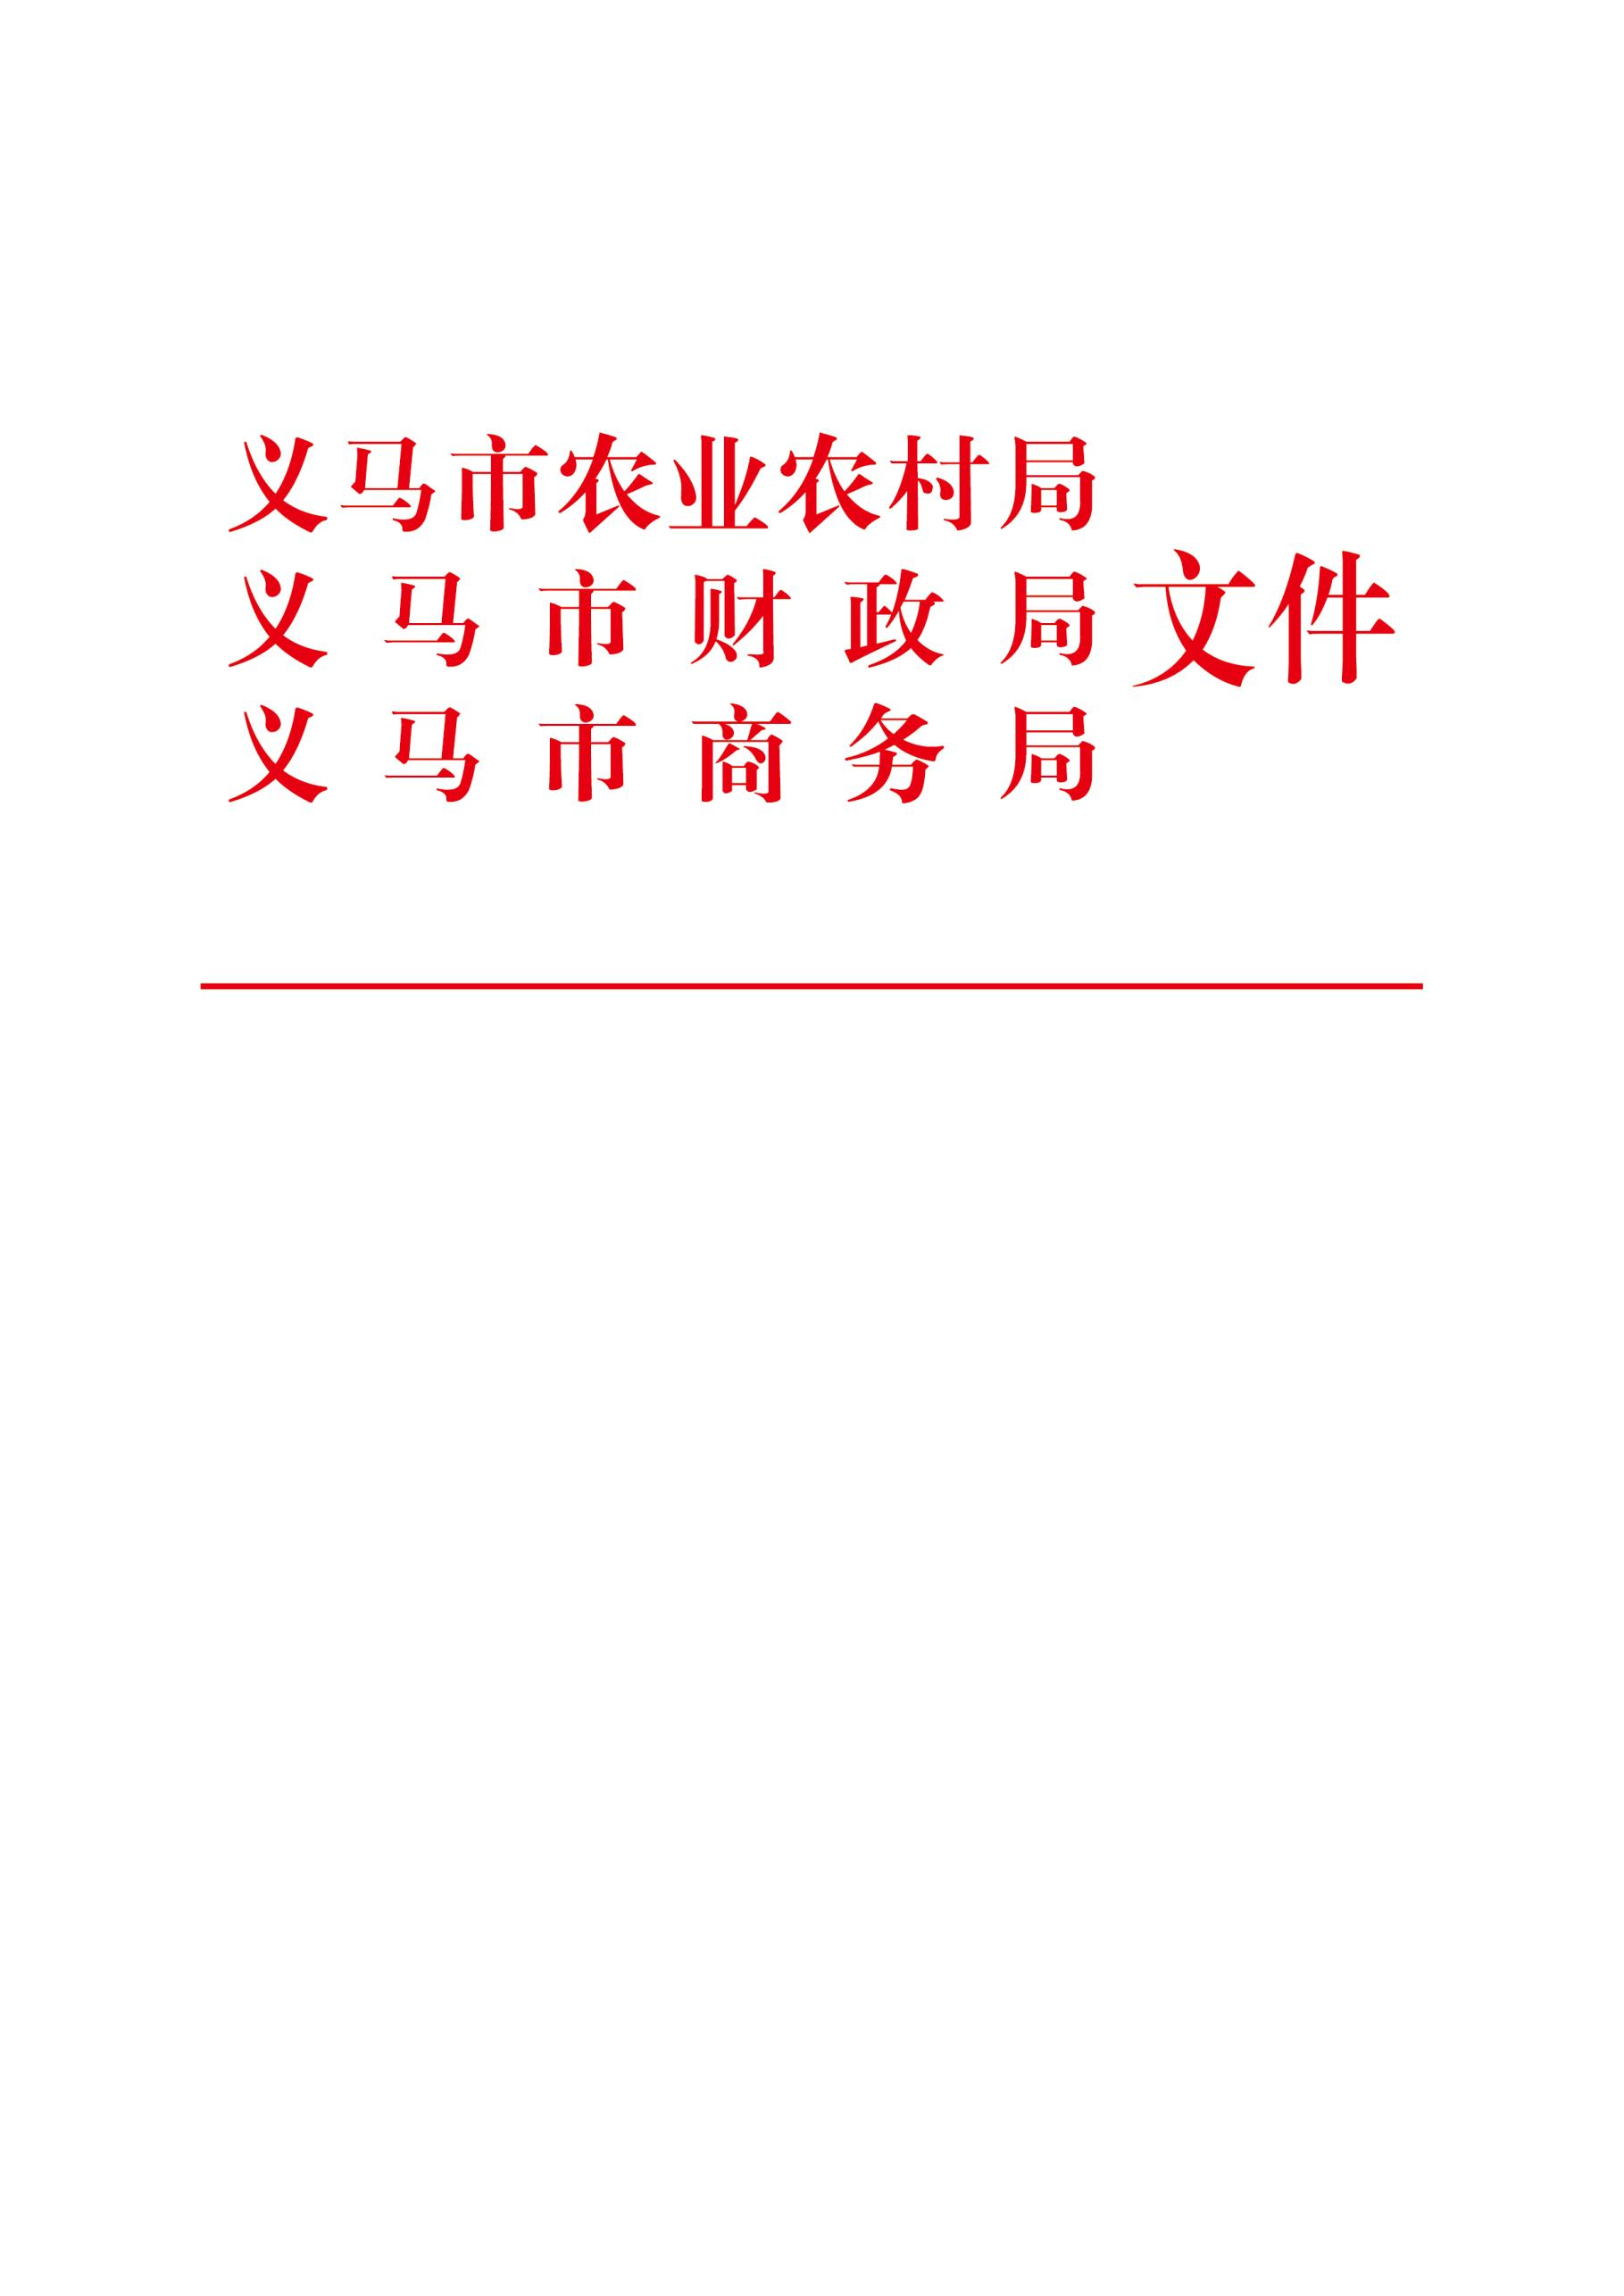

义农〔2024〕62号

义马市农业农村局 义马市财政局

义马市商务局关于印发《义马市农业机械报废更新补贴实施方案》的通知

新区街道办事处、东区街道办事处：

为深入贯彻落实《农业农村部办公厅 财政部办公厅关于加大工作力度持续实施好农业机械报废更新补贴政策的通知》（农办机〔2024〕4号）、《国家发展改革委财政部印发〈关于加大支持大规模设备更新和消费品以旧换新的若干措施〉的通知》（发改环资〔2024〕1104号）、河南省农业农村厅、河南省财政厅《关于印发河南省农业机械报废更新补贴实施方案的通知》（豫农文〔2024〕444号）等有关决策部署和要求，持续实施好我市农业机械报废更新补贴政策，经义马市农业农村局、市商务局和市财政局商讨，共同制定了《义马市农业机械报废更新补贴实施方案》,现印发给你们，请抓好贯彻落实。

义马市农业农村局 义马市财政局

义马市商务局

2024年10月18日

义马市农业机械报废更新补贴实施方案

为持续做好我市农业机械报废更新补贴政策，加快农业机械结构调整，提升农机高端化、智能化、绿色化水平，现制定我市农业机械报废更新补贴实施方案如下。

一、总体要求

深入贯彻党的二十大精神，完整准确全面贯彻新发展理念，落实加快发展新质生产力要求，按照推动高质量发展决策部署，坚持“农民自愿、政策支持、方便高效、安全环保”的原则，通过政策支持进一步加大耗能高、污染重、安全性能低的老旧农机淘汰力度，加快先进适用、节能环保、安全可靠农业机械的推广应用，努力优化农机装备结构，推进农业机械化转型升级和农业绿色发展。

二、补贴对象

补贴对象为从事农业生产的个人和农业生产经营组织，农业生产经营组织包括农村集体经济组织、农民专业合作经济组织、农业企业和其他从事农业生产经营的组织。

三、补贴种类和报废条件

**（一）补贴种类。**我市补贴报废农机种类遵照省级政策文件执行，详见附件1。

**（二）报废条件。**申请补贴的报废农机的发动机等主要部件应齐全，来源清楚合法，机主（指合法拥有机具的从事农业生产 的个人和农业生产经营组织，以下统称“机主”）应就机具来源、归属等做出书面承诺。纳入牌证管理的农机需要提供农机安全监理机构核发的牌证；无牌证或未纳入牌证管理的，应当具有铭牌或出厂编号、车架号等机具身份信息。农业机械报废的具体条件详见附件2。

四、补贴标准和资金安排

**（一）补贴标准。**农机报废更新补贴由报废部分补贴与更新部分补贴两部分构成。报废部分补贴实行定额补贴，包含仅报废、报废并新购置同类机具两种类型，补贴额一览表详见附件1。

**（二）资金安排。**农机报废更新补贴资金来源为中央财政农机购置与应用补贴资金、超长期特别国债专项资金。

2024年已分配下达的中央农机购置与应用补贴资金中，专门测算安排用于老旧农机报废补贴资金，具体额度为中央补贴 资金的3.5%。2024年超长期特别国债资金和中央财政已下达的农业机械报废更新相关资金，支持老旧农机报废补贴和报废并购置同种类机具更新补贴兑付。

五、确定回收拆解企业

报废农机回收拆解企业应以具备资质的报废机动车回收拆解企业为主，也可选择依法具有农机回收拆解经营业务的其他企业或合作社。

报废农机回收拆解企业由所属地县级农机主管部门依据《报 废农业机械回收拆解技术规范》（NY/T2900—2022）、《农业机械安全监督管理条例》等确定。其中，报废农机回收拆解企业营业执照要包含回收拆解业务，并通过环境影响评价，此两项为最基本的条件。报废农机回收拆解企业由县级农机主管部门确定后 报市级审核，并报省级备案、公布。

报废农机回收拆解企业应当遵守国家有关消防、安全、环保 的规定，参照《报废农业机械回收拆解技术规范》（NY/T2900—2022）等开展报废农机回收拆解工作，并应逐步建立覆盖回收拆解全流程、可监控、可追溯的信息化监控系统。

义马市没有报废农机回收拆解企业，此项业务由在三门峡市农机主管部门进行备案的回收有限责任公司定点开展，报废补贴资金占用义马市额度。

六、操作程序

**（一）报废旧机。**机主自愿将拟报废的农机交售给回收拆解企业，同时向机主所在地的农机主管部门备案，如实提供相关信息并签署承诺书（详见附件3）。回收拆解企业应当核对机主和拟报废的农机信息，向机主出具《报废农业机械回收确认表（样式）》（详见附件4，以下简称《确认表》）。回收拆解企业及时对回收的农机进行拆解并建立档案，对国家禁止生产销售的发动机等部件进行破坏性处理。拆解档案应包括铭牌或其他能体现农机身份的有关资料，保存期不少于3年。回收拆解企业所在地的县级农机主管部门应对回收拆解企业拆解或者销毁农机进行监督。

**（二）注销登记。**纳入牌证管理的拖拉机和联合收割机机主持《确认表》和相关证照，到当地负责农机牌证管理的机构依法办理牌证注销手续。相关机构核对机主和报废农机信息后，依法办理牌证注销手续，并在《确认表》上签注“已办理注销登记”字样。无牌证或未纳入牌证管理的报废农机，由当地农机主管部门在《确认表》上签注“无牌证或未纳入牌证管理，已确认拆解”字样。

**（三）兑现补贴。**机主凭有效的《确认表》，按当地相关规定申请补贴。当地农机主管部门、财政部门按职责分工进行审核，财政部门根据当地农机部门审核的补贴清册向符合要求的机主兑现补贴资金。义马市设置农业生产经营组织年度内享受报废补贴的农机数量上限为10台，农民当年报废上限为4台。

七、保障措施

**（一）强化组织领导。**农机主管部门、财政部门要切实加强农机报废更新补贴工作的组织领导，明确职责分工，密切配合，形成工作合力。细化完善管理措施，建立健全制度机制，加强政策宣传，提高民众知晓度。大力推行信息公开，对享受补贴的信息进行公示，对实施方案、补贴额、操作程序、投诉咨询方式等信息全面公开，主动接受监督。加强补贴业务培训和警示教育，提高工作人员业务素质和风险防控能力。

**（二）提升服务效能。**农机部门要强化服务意识，创新工作方式，鼓励网上办理等便民措施，提高工作效率和服务质量，提高补贴申请资料校核效率。推动机动车回收拆解企业、农机维修企业、农机合作社按有关规定合作开展农机报废回收拆解工作，鼓励回收拆解企业上门回收、办理业务。

**（三）强化监督责任。**农机部门要按职责进一步完善农机报废更新补贴工作监管机制，提升信息化监管能力，逐步将农机报废全流程各环节纳入信息化监管范围，通过定期调取回收拆解企业视频监控等方式实行全链条监管，防止机具假报废、流入二手机市场。制定风险防控措施，严格加强监管，严查虚假报补等骗套补贴资金的违规行为，严惩违规主体。发现回收拆解点存在违规行为，应视情节轻重，采取警告、通报、暂停参与补贴实施并限期整改、禁止参与补贴实施等措施进行处理。对弄虚作假套取国家补贴资金的企业、个人和农业生产经营组织，要参照农机购置与应用补贴的有关规定和原则进行严肃处理，并将其纳入“黑名单”。在公示栏设置投诉电话和投诉箱，充分发挥社会监督作用，认真受理、核查、处理群众举报投诉。

**（四）及时报送情况。**结合实际，印发本地实施方案并抄报上级主管部门。要加强实施进度统计分析，严格执行进度季报制度，做好半年和全年总结分析。

本方案自发布之日起实施，《义马市农业农村局 义马市财政局 义马市商务局关于印发〈义马市农业机械报废更新补贴实施方案〉的通知》（义农文〔2020〕50号）同步废止。

附件：1、河南省农机报废种类及补贴额一览表

2、农业机械报废条件

3、农机来源合法承诺书（样式）

4、报废农业机械回收确认表（样式）

附件1

河南省农机报废种类及补贴额一览表

|  |  |  |  |  |
| --- | --- | --- | --- | --- |
| **序号** | **机型** | **类 别** | **报废补贴额**  **（元）** | **（报废并新购置同种类机具的）报废补贴额（元）** |
| 1 | 拖拉机 | 20马力以下 | 1500 |  |
| 20（含） — 50马力（含） | 3850 |  |
| 50—80马力（含） | 7860 |  |
| 80—100马力（含） | 10840 |  |
| 100—160马力（含） | 13140 |  |
| 160-200马力（含） | 18000 |  |
| 200马力以上 | 20000 |  |
| 2 | 联合收割机 | 自走式全喂入稻麦联合收割机，喂入量0.5-1kg/s（含） | 3000 | 4500 |
| 自走式全喂入稻麦联合收割机，喂入量1—3kg/s（含） | 5500 | 8250 |
| 自走式全喂入稻麦联合收割机，喂入量3—4kg/s（含） | 7300 | 10950 |
| 自走式全喂入稻麦联合收割机， 喂入量4kg/s以上 | 11000 | 16500 |
| 自走式半喂入稻麦联合收割机， 3行，35马力（含）以上 | 7200 | 10800 |
| 自走式半喂入稻麦联合收割机，4（含）行以上，35马力（含）以上 | 17500 | 26250 |
| 自走式玉米联合收割机，2行 | 7200 | 10800 |
| 自走式玉米联合收割机，3行 | 12500 | 18750 |
| 自走式玉米联合收割机，4行及以上 | 20000 | 30000 |
| 3 | 播种机 | 6行以下 | 600 | 900 |
| 6-11行 | 1200 | 1800 |
| 12—18行 | 1600 | 2400 |
| 18行以上 | 2000 | 3000 |
| 4 | 水稻插秧机 | 2行手扶步进式 | 540 | 810 |
| 4行手扶步进式 | 1140 | 1710 |
| 6行及以上手扶步进式 | 1410 | 2110 |
| 6行及以上独轮乘坐式 | 1350 | 2020 |
| 4—5行四轮乘坐式 | 3300 | 4950 |
| 6—7行四轮乘坐式 | 7470 | 11200 |
| 8行及以上四轮乘坐式 | 8730 | 13090 |
| 5 | 饲料粉碎机 | 转子直径400（含）—550mm | 140 |  |
| 转子直径550mm（含）以上 | 240 |  |
| 6 | 玉米脱粒机 | 生产率10t/h（含）及以上 | 360 |  |
| 7 | 铡草机 | 生产率（干秸秆）6（含）—9t/h | 360 |  |
| 生产率（干秸秆）9（含）—20t/h | 750 |  |
| 生产率（干秸秆）20t/h（含）以上 | 1080 |  |
| 8 | 农用北斗辅助驾驶系统 | 辅助驾驶（系统）设备 |  | 800 |
| 9 | 打（压）捆机 | 方捆，压缩室截面积（宽×高）  0.154m²（含）以上，打结器2个（含）  以上，捡拾宽度1.7m（含）以上 | 4140 |  |
| 圆捆，压缩室直径0.5（含）—1.2m,  压缩室宽度0.7（含）—1.2m,捡拾  宽度0.7m（含）以上 | 1620 |  |
| 9 | 打（压）捆机 | 圆捆，压缩室直径1.2m（含）以上，压缩室宽度1.2m（含）以上，捡拾宽度2.2m（含）以上 | 6180 |  |
| 10 | 花生收获机 | 自走式花生联合收获机， 工作幅宽0.5m（含）以上 | 6510 |  |
| 自走式花生捡拾收获机，  捡拾幅宽2.5m（含）以上，  配套发动机功率88kW（含）以上 | 11850 |  |
| 11 | 自走圆盘式青饲料收获机 | 割幅2.6m（含）以上，对辊式配套发动机功率150kW（含）以上 | 20000 |  |
| 12 | 谷物（粮食） 干燥机 | 循环式，批处理量30t（含）以上 | 14520 |  |
| 连续式，处理量100t/d（含）以上 | 21360 |  |
| 13 | 自走履带式油菜籽收获机 | 喂入量4kg/s（含）以上 | 9390 |  |

备注：1.根据《农业农村部办公厅财政部办公厅关于加大 工作力度持续实施好农业机械报废更新补贴政策的通知》（农办机〔2024〕4号）（以下简称4号文）、《农业农村部办公厅国家 发展改革委办公厅财政部办公厅关于加大工作力度持续实施好农业机械报废更新补贴政策的补充通知》（农办机〔2024〕5号）（以下简称5号文）、《农业农村部办公厅财政部办公厅关于印发<2024—2026年全国通用类农业机械中央财政资金最高补贴额一览表〉的通知》（农办机〔2024〕6号）（以下简称6号文）,以及河南省农业农村厅发布的2021—2023年农机购置补贴机具补贴额一览表（第一、二、三、四批）公告等文件要求，确定本《河南省农机报废种类及补贴额一览表》。

（1）拖拉机（20马力以下除外）、联合收割机、播种机、农用北斗辅助驾驶系统4种机具20个档次的报废补贴额，根据“4号文”附件1《拖拉机、三大粮食作物联合收割机等机具中央财 政资金最高报废补贴额一览表》确定。

（2）水稻插秧机、打（压）捆机、自走圆盘式青饲料收获机、谷物（粮食）干燥机、自走履带式油菜籽收获机5种机具14个档次的报废补贴额，根据“6号文”附件1《2024—2026年全国通用类农业机械中央财政资金最高补贴额一览表》相关档次补贴额的30%测算并取整到拾位。

（3）花生收获机、饲料（草）粉碎机、玉米脱粒机、铡草机4种机具8个档次的报废补贴额，根据河南省农业农村厅发布的 2021—2023年农机购置补贴机具补贴额一览表（第一、二、三、四批）公告中，同类型农机补贴额的30%测算并取整到拾位。

（4）20马力以下拖拉机、联合收割机、播种机3种机具14个档次的报废并新购置同种类机具的报废补贴额，根据“5号文”附件《提高标准后的中央资金最高报废补贴额一览表》确定。

（5）水稻插秧机7个档次的报废并新购置同种类机具的报废补贴额，根据“6号文”附件1《2024—2026年全国通用类农业机械中央财政资金最高补贴额一览表》相关档次补贴额的30%再乘以1.5测算并取整到拾位。

2.农用北斗辅助驾驶系统报废补贴申领要以购置同种类新设备为前提。

3.报废并新购置同种类机具申请报废补贴的，以发票为依据。

4.本表中补贴种类和补贴额执行时间为2024年6月21日至2024年12月31日，如有变动，另行通知。对2024年6月21日起提交报废补贴申请的，按本表所确定的报废补贴标准执行，对已领取报废补贴的，补齐差额部分补贴。

附件2

农业机械报废条件

1.达到报废年限的。小型拖拉机报废年限为10年、大中型拖拉机报废年限为15年、履带拖拉机报废年限为12年、谷物联合收割机报废年限为12年、玉米收获机报废年限为10年、手扶式水稻插秧机报废年限为8年、乘坐式水稻插秧机报废年限为10年、玉米脱粒机报废年限为8年、饲料粉碎机报废年限为10年、铡草机报废年限为10年。

2.使用年限或累计工作时间不足，经过检查调整或更换易 损件后仍然达不到规定技术要求的。

3.由于各种原因造成严重损坏、无法修复的。

4.预计大修费用大于同类新产品售价50%的。

5.未达到报废年限，但技术状况差且无配件来源的。

6.国家明令淘汰的。

对未达报废年限但安全隐患大、故障发生率高、损毁严重、 维修成本高、技术落后的农机，经县级农机主管部门同意后，允许申请报废补贴。

附件3

农机来源合法承诺书（样式）

本人（或组织）: 身份证号（或统一社会信用代码）:

住址（地址）: 联系电话：

拟报废农机：类别 ， 型号 ,出厂编号 ，发动机号 ，底盘（车架）号 ，其它农机身份唯一性识别信息 。

我承诺，该农业机械确系本人（或组织）合法所得，如不属实，愿承担一切法律责任。

承诺人（签名）:

年 月 日

附件4

报废农业机械回收确认表（样式）

回收确认表编号：

|  |  |  |  |  |  |
| --- | --- | --- | --- | --- | --- |
| 机主姓名/  单位名称 |  | | 身份证号/  统一社会信用代码 | |  |
| 机主地址 |  | | | | |
| 机主联系电话 |  | | 机具型号 | |  |
| 机具类别 |  | | 出厂编号 | |  |
| 发动机号 |  | | 底盘（车架）号 | |  |
| 牌照号码 |  | | 出厂日期 | |  |
| 初次注册登记日期 |  | | 回收日期 | |  |
| 农机回收拆解企业（章）  经办人：  年 月 日 | | 已办理注销登记  农机监理单位（章）  经办人：  年 月 日  （此栏仅适用于已上牌证的拖拉机和联合收割机） | | 农机部门（章）  经办人：  年 月 日 | |

说明：1.此表为样表，各地可结合实际，对表格的格式内容进行调整完善；

2.本表一式三联：一联农机回收拆解企业存查；二联机主存查；三联签注农机部门印章后，到有关部门办理补贴申请手续。

义马市农业农村局办公室 2024年10月18日印发